Toloche et les Tsiganes du convoi de Malines (Belgique)
Jacques Sigot

Joseph Toloche a été exterminé dans une chambre à gaz de Birkenau aux premiers jours d’août 1944. Il avait 31 ans quand il est arrivé à Montreuil-Bellay (Maine-et-Loire) ; il en avait 33 quand il est mort.
Je n’ai pas retrouvé de traces de son passé avant son arrivée dans le camp de concentration de ma petite ville, mais il n’était pas le seul Belge derrière les barbelés angevins. Il avait vraisemblablement été raflé dans ses itinérances sur le bord d’une route. Il devait avoir sur lui une certaine somme d’argent, ou pouvait se la procurer, puisque par l’intermédiaire d’Emile Monnier, notaire au Puy-Notre-Dame, commune du canton de Montreuil-Bellay, il se fit acheter une petite maison entre Cersay et Bouillé-Loretz, deux localités des Deux-Sèvres, à une quinzaine de kilomètres de Montreuil.
Nous étions au cœur de l’été 1943 et, pour alléger les dépenses de fonctionnement du camp, les libérations étaient généreuses pour ceux qui pouvaient justifier d’un titre de propriété, titre qui les faisait hypocritement devenir sédentaires… Il faut dire que cela intervenait à la suite du refus des Allemands d’assumer les frais de ces internements. La surveillance de nomades est une mesure policière qui incombe à l’administration française en tant que mesure de police prise par l’Etat français, répondirent-il par télégramme envoyé par la Feldkommandur de Tours le 5 mars 1942 en réponse à la demande d’aide financière de Vichy. Mais de telles libérations se tarirent brusquement en septembre après l’arrestation des deux directeurs et de plusieurs membres du personnel pour faits de Résistance.

Pour l’instant, Toloche était libre. Mais il ne supportait pas de vivre entre les quatre murs de sa nouvelle « prison ». L’appel de la route était trop fort pour qu’il pût lui résister et, quelques semaines plus tard, il décida de retourner chez lui, en Belgique.
Mal lui en prit : alors qu’il traversait le Pas-de-Calais et le Nord, il fut de nouveau intercepté dans une rafle et emprisonné dans la caserne Dossin à Malines qui était sous contrôle nazi. Ces deux départements septentrionaux relevaient alors du Commandement Militaire de Bruxelles beaucoup plus répressif que Vichy. Dès octobre 1943, la Feldgendarmerie allemande arrêtait tous les Tsiganes qu’elle rencontrait, et ils furent quelque 200 des deux départements français à être conduits à Malines, qu’ils fussent de nationalité française ou autres, et quel que fût leur âge. Parmi eux, Joseph Toloche.
Les conditions de vie dans la caserne étaient très dures. Les prisonniers étaient complètement isolés, dans l’impossibilité de communiquer avec quiconque.

Le 15 janvier 1944, partit de Malines ce que l’on appelle aujourd’hui le Convoi Z. Ils étaient 351, entassés dans des wagons à bestiaux, dont 107 enfants de moins de 16 ans. 145 s’étaient déclarés Français, et 121 Belges. Seulement un peu de pain, pas de boisson ; aucun bagage. 662 Juifs faisaient partie du même sinistre voyage vers l’Est.

Ils arrivèrent à Auschwitz le 18 janvier et la plupart gagnèrent Birkenau, distant de trois kilomètres, à pied dans la neige, les autres en camions. Là ils ne furent pas éliminés aussitôt, comme la majorité de leurs compagnons juifs, mais parqués dans le « Camp de familles » (Familienager), ou « camp tsigane » (Zigeunerlager), et mis en quarantaine après avoir tous été immatriculés, même les plus jeunes enfants. En avril et en mai, certains adultes furent envoyés dans les camps de Buchenwald, de Flossenbürg ou de Ravensbrück pour travailler dans des Kommandos.

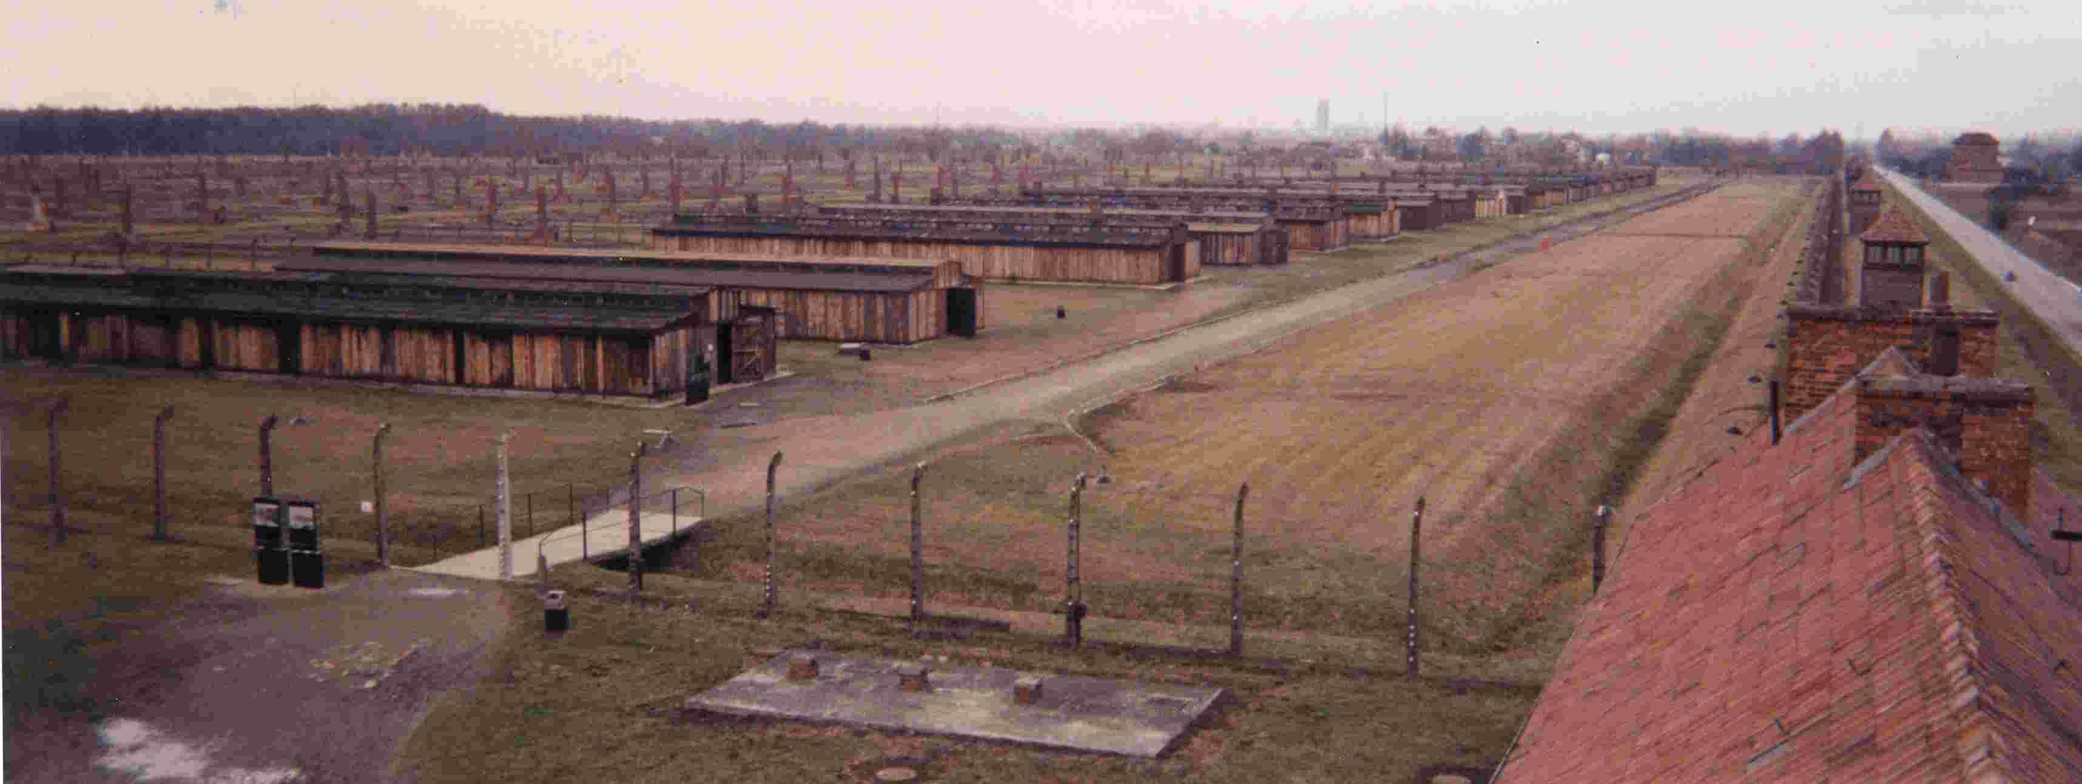
Le camp de Birkenau vu du haut du bâtiment au-dessus de l’entrée principale. Le « Camp de familles » se trouvait à l’arrière-plan sensiblement au centre de la photographie. (Cliché Jacques Sigot, 15 mars 1998)

Mais ce n’était qu’un illusoire sursis et, dans la nuit du 2 au 3 août 1944, ceux qui étaient restés dans le Camp de Familles, soit 2897 hommes, femmes et enfants, furent exterminés dans les chambres à gaz à l’orée du bois de bouleaux… qui avait donné son nom à Birkenau.

Du Convoi Z, seuls 12 à 15 survivants, selon les sources, revinrent de l’enfer en 1945.

Emile Monnier fut toujours très proche des Tsiganes. Après la fin de la Seconde Guerre mondiale, dans les années 1950, il les accompagnait régulièrement dans leurs pèlerinages à Lourdes.

